[湖北中西医结合医院Immun Inflamm Dis.论文被撤稿,同一期刊论文图片撞车，作者与编辑激烈交锋](https://mp.weixin.qq.com/s?__biz=MzIxMDEwNDU1OA==&mid=2647882918&idx=3&sn=ed63373a59801ea7a405601b4aa37dd3)

原创sleuth[Pubpeer](javascript:void(0);)2025-04-15 00:24:54新加坡

 **提示**：**欢迎点击上方「Pubpeer」↑关注我们！**

编者按

**最新、最快、最真实的科研匿名评价论文报道；关注高校院所科研生态，欢迎提供新闻线索。联系邮箱：Pubpeer@qq.com**



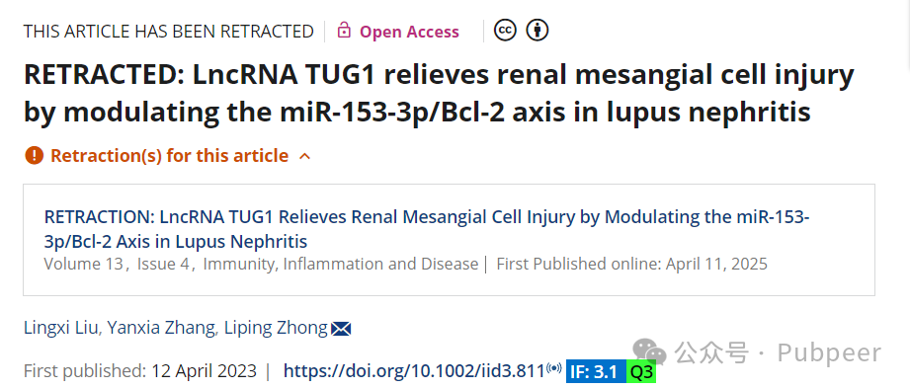

2023 年 4 月 12 日，来自中国湖北中西医结合医院肾病科的 Lingxi Liu、Yanxia Zhang、Liping Zhong 等人在《Immunity, Inflammation and Disease》杂志上发表了一篇名为 “LncRNA TUG1 relieves renal mesangial cell injury by modulating the miR-153-3p/Bcl-2 axis in lupus nephritis” 的研究。该研究旨在探究长链非编码 RNA TUG1 在狼疮性肾炎中对肾系膜细胞损伤的作用机制。

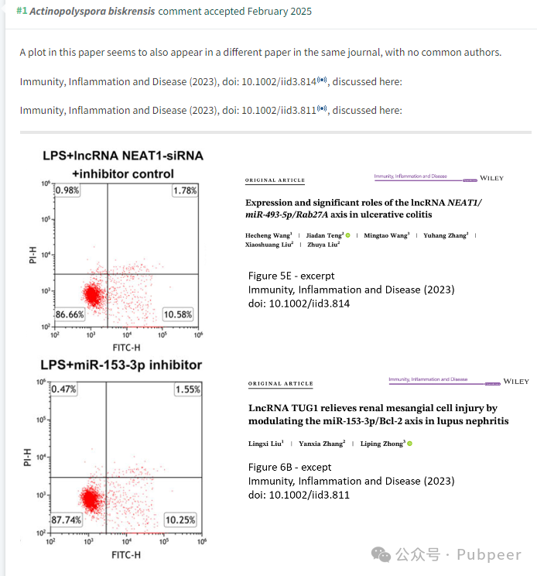

然而，在发表后，有网友指出问题。网友 Actinopolyspora biskrensis 发现，这篇论文中的一张图似乎也出现在同一期刊的另一篇论文中，且两篇论文作者不同。2025 年 4 月 11 日，经期刊主编 Marc Veldhoen 与 John Wiley & Sons Ltd 协商，该文章被撤回。原因是经第三方质疑后的调查显示，图 6B 中 LPS+miR-153 - 3p 抑制剂流式细胞术图被发现与另一作者团队代表不同科学条件的文章存在重复。虽然作者提供了解释和一些数据，但不被认可。

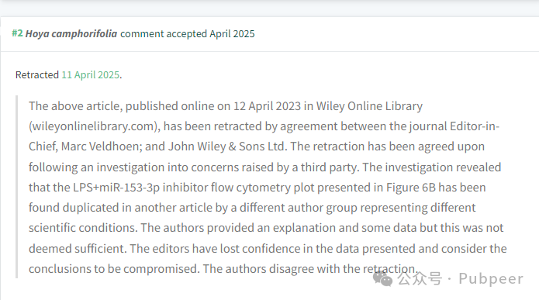

编辑们对所呈现的数据失去信心，认为结论不可靠。不过，作者们并不认同文章被撤回这一决定。该研究本有望为狼疮性肾炎的治疗提供新的靶点和理论依据，如今却因学术诚信问题陷入争议。

https://onlinelibrary.wiley.com/doi/10.1002/iid3.811

来源：公众号pubpeer原创，文章涉及作者姓名都为音译名字；转载贴子请注明出处，若没注明pubpeer公众号出处，构成侵权。





声明：转载此文是出于传递更多信息之目的。若有来源标注错误或侵犯了您的合法权益，请作者持权属证明与本网联系，我们将及时更正、删除，谢谢

**Pubpeer，专注科研工作者。关注请长按上方二维码。投稿、合作、转载授权事宜请联系本号，回复2025，微信ID：BikElisabeth  或邮箱：Pubpeer@qq.com**